Miércoles
04
de mayo

Primero de Primaria
Lengua Materna

¿Lobito feroz o lobito miedoso?

Aprendizaje esperado: escucha la lectura de cuentos infantiles.

Énfasis: establece la relación intertextual entre personajes de cuentos tradicionales con los de versiones contemporáneas.

¿Qué vamos a aprender?

Aprenderás a establecer la relación intertextual entre personajes de cuentos tradicionales como los de versiones contemporáneos.

¿Qué hacemos?

Para esta sesión necesitaras: Tu libro de texto Lengua Materna español.

https://libros.conaliteg.gob.mx/20/P1ESA.htm

Para iniciar esta sesión, ¿Recuerdas las características de los lobos que han intervenido en los cuentos que están en tu libro de texto?

Hay que aprovechar todos los recursos que tengas a la mano para aprender, como las notas que apunten en su cuaderno, los cuadros o tablas y diagramas, así como los carteles e infografías que hayas elaborado. Como en este caso que vas a utilizar la tabla de las características de los lobos trabajada hace algunos días.

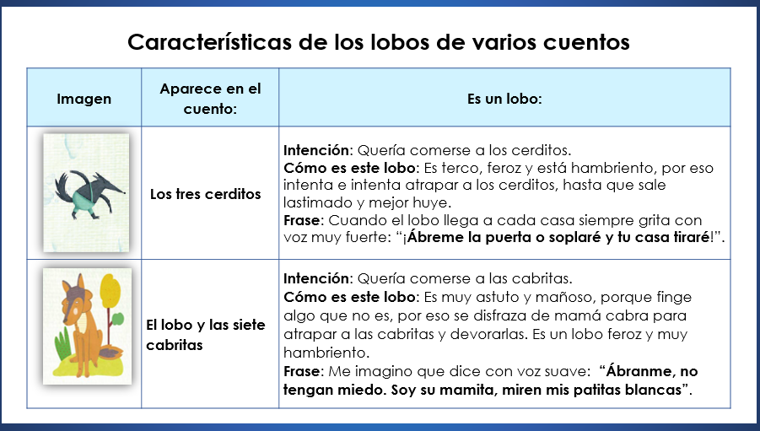

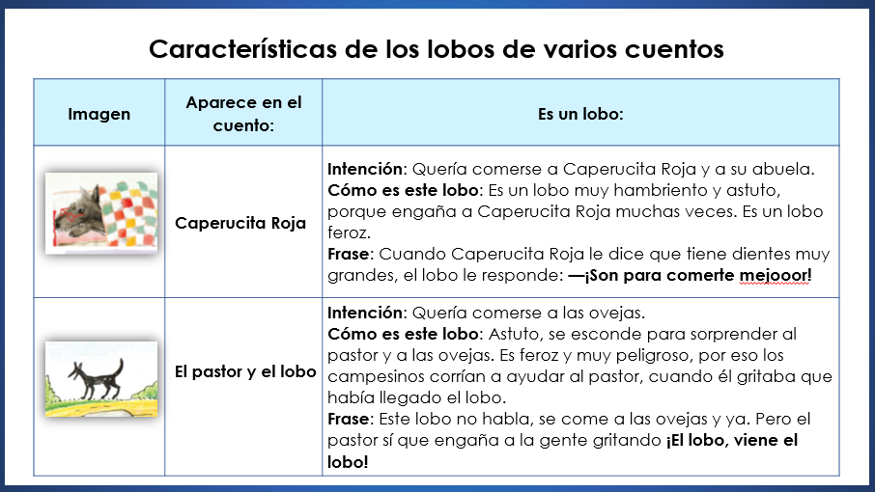

¿Y todos los lobos serán feroces?

En uno de los videos conociste a un lobo que parecía feroz, pero resultó muy trabajador, que no soportaba el desorden que provocaban siete cabritos muy traviesos.

En las próximas sesiones conocerás a otros lobos de cuentos, ¿Serán feroces y malvados? ¿Vengativos? ¿Estarán hambrientos? Vas a observar al primero de ellos.

Abre tu libro de texto en la página 148

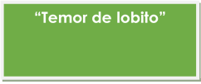

¿Cuántas palabras tiene el título? ¿Cuáles conoces? ¿Qué palabras conoces que empiecen como Temor y cuáles como lobito? Subraya, en tu libro de texto, con lápiz, las que puedas leer.

Ahora observa muy bien las imágenes que acompañan el texto.

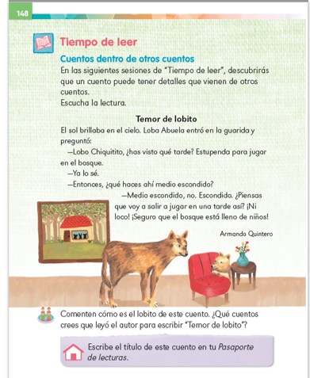

Observa cómo son los lobos de este cuento, es decir, cómo se comportan, qué hacen, qué cosas u objetos hay a su alrededor, para que trates de describirlo y compartas los resultados con la familia.

Te sugiero empezar como lo has hecho en otras ocasiones, descubrir las pistas e imaginar de qué trata el cuento antes de leerlo completo apoyándote en el título, los dibujos que lo ilustran y las palabras que identifiques y puedas leer.

¿Por qué se llamará así este cuento? ¿Quiénes aparecen en las ilustraciones? ¿Qué están haciendo? ¿Qué relación habrá entre ellos? Después, marca con tu lápiz o un color las palabras que conozcas para que con toda esta información puedas tener una mejor idea del contenido.

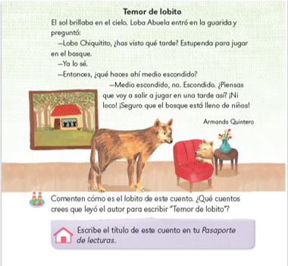

A continuación, te comparto los cometarios de niños y niñas de primer grado.

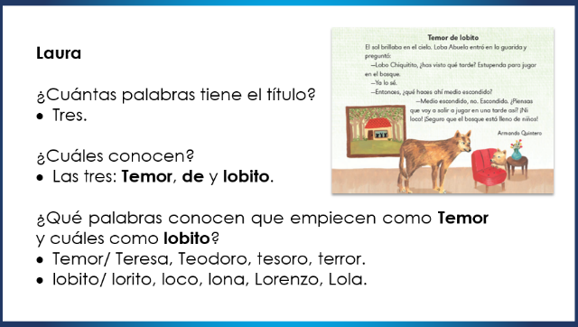

Muy bien, ya conoces las tres palabras del título y las puedes leer. Gracias por el esfuerzo.

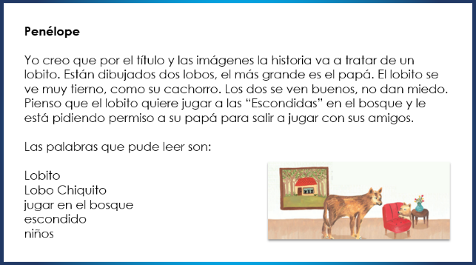

¡Qué bonita historia se imagina Penélope a partir del título, las palabras que logra identificar y los dibujos! Muchas gracias, Penélope; ya vas a descubrir qué tanto se aproxima tu predicción a la historia del cuento.

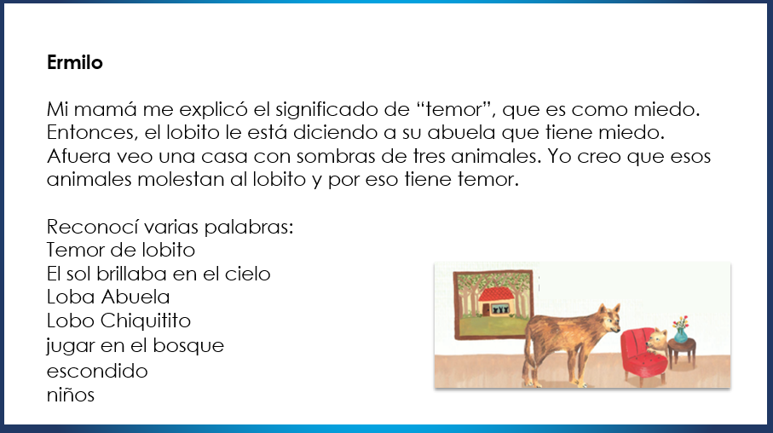

Mira qué interesante. Penélope y Ermilo leen casi las mismas palabras o frases, sin embargo, imaginan historias diferentes.

Vas a leerlo completo o pide que te ayuden a leerlo, sigue la lectura; con tu dedito ve recorriendo las palabras del texto.

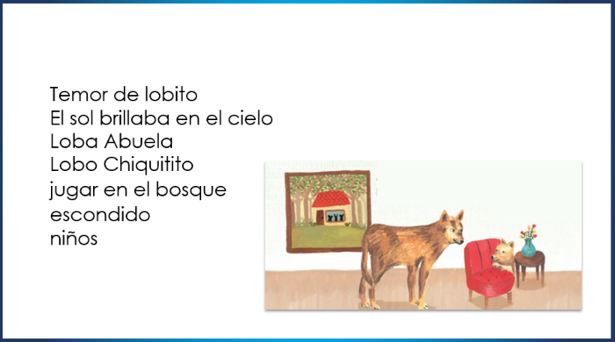

Ten listo tu color o lápiz para que marques las palabras y expresiones que identifiques, subráyalas o enciérrenlas en un círculo o en un cuadrado, como quieras.

¿Qué opinas del cuento? ¿Te gustó? ¿Se parece a lo que imaginaste? ¿Pudiste leer más palabras y entender mejor el cuento? ¿Te sorprendió? Recuerda que cada persona hace su propia interpretación de las lecturas y por eso resulta muy interesante compartir lo que cada uno entiende de ellas.
Como se imaginaba Ermilo, tal vez no los animales, pero sí otros niños molestaban a este lobito, y le habían provocado temor o miedo. ¿Qué tal que el lobito tenía ganas de jugar y convivir con otros niños, pero de manera pacífica? Como creía Penélope.

Ya te disté cuenta de que los lobos en los cuentos no siempre son feroces y los niños a veces podrían no ser tan buenos. Vas a observar un cuento donde dos cerditos y una cerdita atrapan a un lobo. ¿Será feroz o manso este lobo? Y los cerditos, ¿Cómo serán?

- ¡El lobo no nos morderá!
https://www.youtube.com/watch?v=mUeLToyguWM&ab_channel=ClubdeLecturaODSM%C3%A9xico.Leersostiene

Tal vez el lobo de este cuento no era tan feroz, pero sintió que los cerditos abusaban de él y lo molestaban mucho, y al final reaccionó para que dejaran de darle lata.

Es una interpretación muy interesante de lo que sucede en esta historia. ¿Qué piensas? Intercambia comentarios después con tus padres, hermanos o abuelos.

Vas a continuar con otra actividad, por favor abre nuevamente tu libro en la página 148
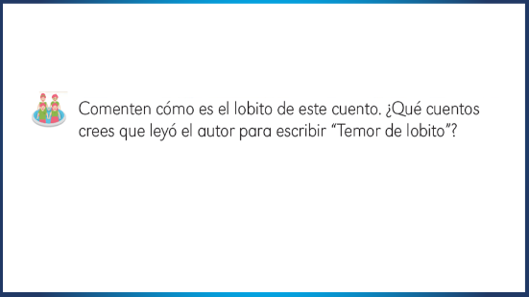

Al final de esta te piden que comentes o describas cómo es el lobito de este cuento y que señalen los cuentos que creen que leyó el autor para escribir su narración. ¿Listo, lista?

Como ejemplo te muestro unos cometarios de primer grado.

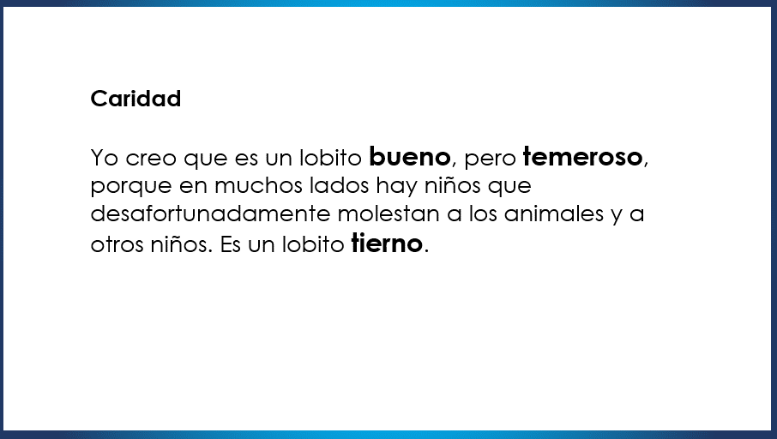

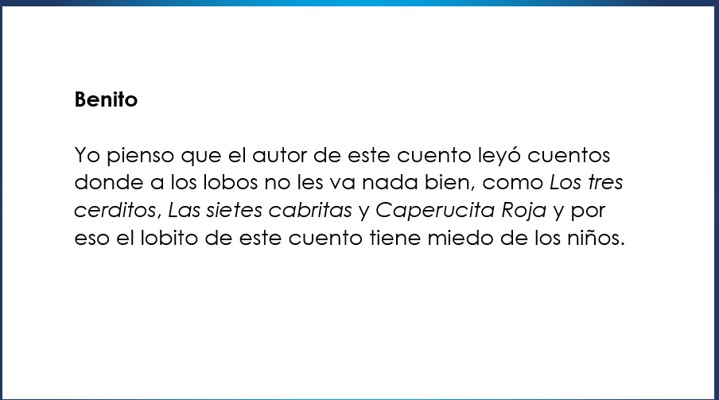

¡Comenta tu respuesta en familia!

Ahora vas a observar otro cuento, donde los protagonistas son un lobo y un cerdito, ¿Listo, lista? No hay ilustraciones, así que pon mucha atención a la narradora y deja volar tu imaginación.

- Mi día de suerte.
https://www.youtube.com/watch?v=6ALAfyMDqmE

En esta historia no maltratan al lobo, pero sí que lo engaña el cerdito. Los lobos de los cuentos que has leído han sido muy astutos, pero en esta narración el chanchito resultó todavía más astuto o listo que el lobo, pues se aprovechó de él y obtuvo baño, masaje y comida.

Y hasta itacate, por cierto, ¿Qué es eso de itacate? Es una palabra de origen náhuatl o mexica y se refiere a la comida que nos comparten para llevar a nuestra casa o a otro lugar.

¿Para quién fue día de suerte? ¿Para el lobo o para el cochinito? Platícalo con la familia. Espero que hayas disfrutado mucho esta narración.

¿Qué te pareció esta sesión?

Comparaste cuentos en los cuales los lobos no son tan feroces como en los cuentos que habías leído, también son muy entretenidos y te dejan muchas enseñanzas.

Sigue leyendo más cuentos donde aparezcan lobos o, si hay la oportunidad, a que escuches los que te narren en casa y, ¿Por qué no? a que tu inventes cuentos con lobos, retomando los que ya conoces, pero cambiando la historia y la forma de ser de los personajes: Un lobo distraído que se pierde en el bosque y nunca encuentra la casa de la abuela de Caperucita Roja; un lobo que no sopla ni para apagar una vela, menos para tirar una casita de paja; un lobo que busca la paz para todos en el mundo.

No se te olvide registrar el título de la narración que leíste en tu “Pasaporte de lecturas”.

El reto de hoy:

Sigue leyendo con tus familiares el libro de lecturas; intercambia historias con ellos, seguramente conocen versiones diferentes y muy bonitas de los cuentos que tu lees en tus libros. Comparte historias de manera oral y escribe todo lo que puedas. También recuerda preguntar lo que no entiendas o te cause dudas y, de ser necesario, busca información para aclararlas. [

Si te es posible, consulta otros libros y comenta el tema de hoy con tu familia. Si tienes la fortuna de hablar una lengua indígena aprovecha también este momento para practicarla y platica con tu familia en tu lengua materna.

¡Buen trabajo!

Gracias por tu esfuerzo.

Para saber más:
Lecturas

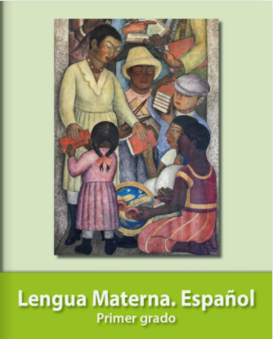
https://libros.conaliteg.gob.mx/20/P1ESA.htm

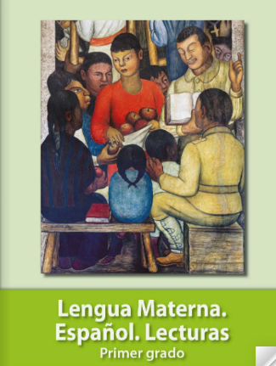
https://libros.conaliteg.gob.mx/20/P1LEA.htm

